
UNITED AIRLINES E I NUOVI COLLEGAMENTI EUROPEI
La United Airlines è una delle tre principali compagnie aeree degli Stati Uniti, una delle quattro aggiungendovi anche la capostipite delle low cost, Southwest. La compagnia ha sede a Chicago ed ha trasportato nel 2025 181 milioni di passeggeri; fa parte di Star Alliance, di cui è stata una delle cinque compagnie aeree fondatrici. I numerosi suoi servizi regionali sono forniti da vettori indipendenti che operano con il marchio United Express. Curiosità storica: la figura principale dietro la formazione della compagnia aerea è stato William E. Boeing , fondatore della Boeing Aircraft Company nel 1916.
La United è anche una delle poche superstiti del terremoto chiamato deregulation che negli Usa prese il via nel 1978.
Il termine terremoto non vi sembri troppo esagerato e per rendersene conto si guardi questa tabella che ci ha inviato un nostro affezionato lettore dagli Usa. (1)
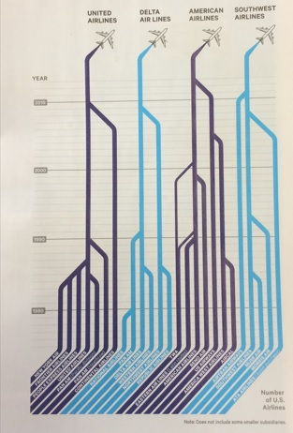

In essa si può osservare come oltre 20 compagnie aeree una volta attive nel mercato statunitense si sono nel corso degli anni “ritirate” e diventate quattro.
Oggi vi parliamo di United Airlines perché proprio in questi giorni la compagnia ha lanciato un ambizioso piano che vede l’avvio di collegamenti non-stop con molte nuove destinazioni a lungo raggio.
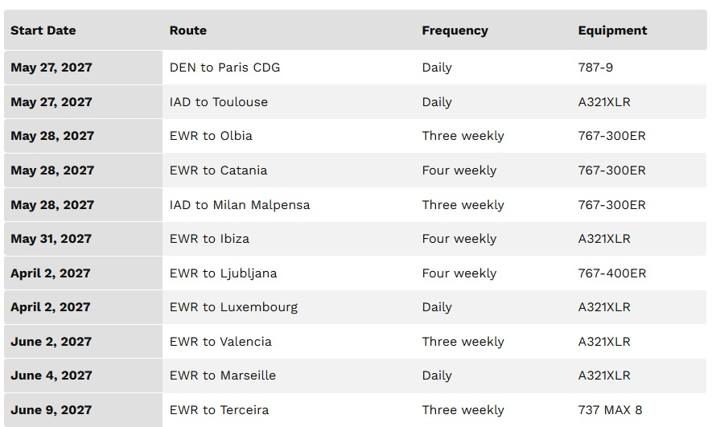
Legenda: DEN= Denver; IAD = Dulles; EWR=Newark

Alcune di queste nuove rotte saranno operate con i nuovi aeromobili Airbus 321 XLR jet a fusoliera stretta ad alta autonomia (fino a 4.700 miglia nautiche, pari a 8.700 km), mentre per l’Italia i collegamenti verranno svolti con i Boeing 767-300ER.
Circa quest’ultimi servizi un agente di viaggio di Milano (2) ci ha contattato mettendo in evidenza alcuni dettagli riguardanti i nuovi collegamenti che partiranno dalla summer season 2027; in pratica l’attenzione al di là di date, orari, frequenze si è soffermata sulla configurazione dell'aeromobile tra Olbia/Catania e Newark.
Avverte l’adv:
“Da quanto si può leggere nella circolare i nuovi collegamenti diretti United da/per Olbia e Catania su Newark/New York saranno operati con aeromobili Boeing 767-300ER “High J”, dotati di:
-46 suite United PolarisSM business class, tutti con accesso diretto al corridoio;
-22 posti United Premium PlusSMe;
-99 posti in economy, inclusi 43 posti United Economy PlusSM.”
Se dai 99 posti di economy togliamo i 43 Economy Plus restano solo 56 posti vendibili per la classe Turistica/prezzo base.
Ricordiamo che la configurazione "High J" del Boeing 767-300ER di United Airlines (indicata internamente anche come layout 76L) è una speciale versione ad altissima densità premium che ospita soltanto 167 passeggeri totali, sacrificando la classe economica per fare spazio a ben 46 poltrone di Business Class.
Appare alquanto strano che sia dalla Sicilia, come dalla Sardegna la United ritenga di dover dedicare ben il 67% della capacità aeromobile dedicata agli alto-spendenti e solo il 33% alla pura economy basic i cui biglietti venduti a questa tariffa non sono rimborsabili ma modificabili con una penale di Euro 300.”
Ben conoscendo la caccia alla tariffa più bassa che caratterizza il viaggiatore nostrano sembrerebbe potersi affermare che siamo in presenza del lancio di un prodotto destinato in via primaria ai “Paperoni d’America” più che al nostro pubblico, tuttavia anche se così fosse crediamo che la cosa non possa dispiacere ai nostri operatori del settore turismo/ricettivo.
Poche ore dopo l’annuncio della United anche l’American Airlines ha comunicato l’avvio di nuove destinazioni dagli Usa al continente europeo. Come ampiamente previsto, le compagnie aeree statunitensi attendevano da tempo di poter utilizzare gli innovativi A321XLR per aprire nuovi mercati oltreoceano.

- La tabella ci è stata inviata da Stefano Perer (Oregon) a commento della nostra ultima Newsletter “Come è cambiato il viaggio in Aereo” ed è tratta dalla rivista “Consumer Reports” numero di Ottobre 2016.
- Si tratta della Turro Viaggi di Papa Ugo; info@turroviaggi.it

29/08/2026

Aviation-Industry-News.com

